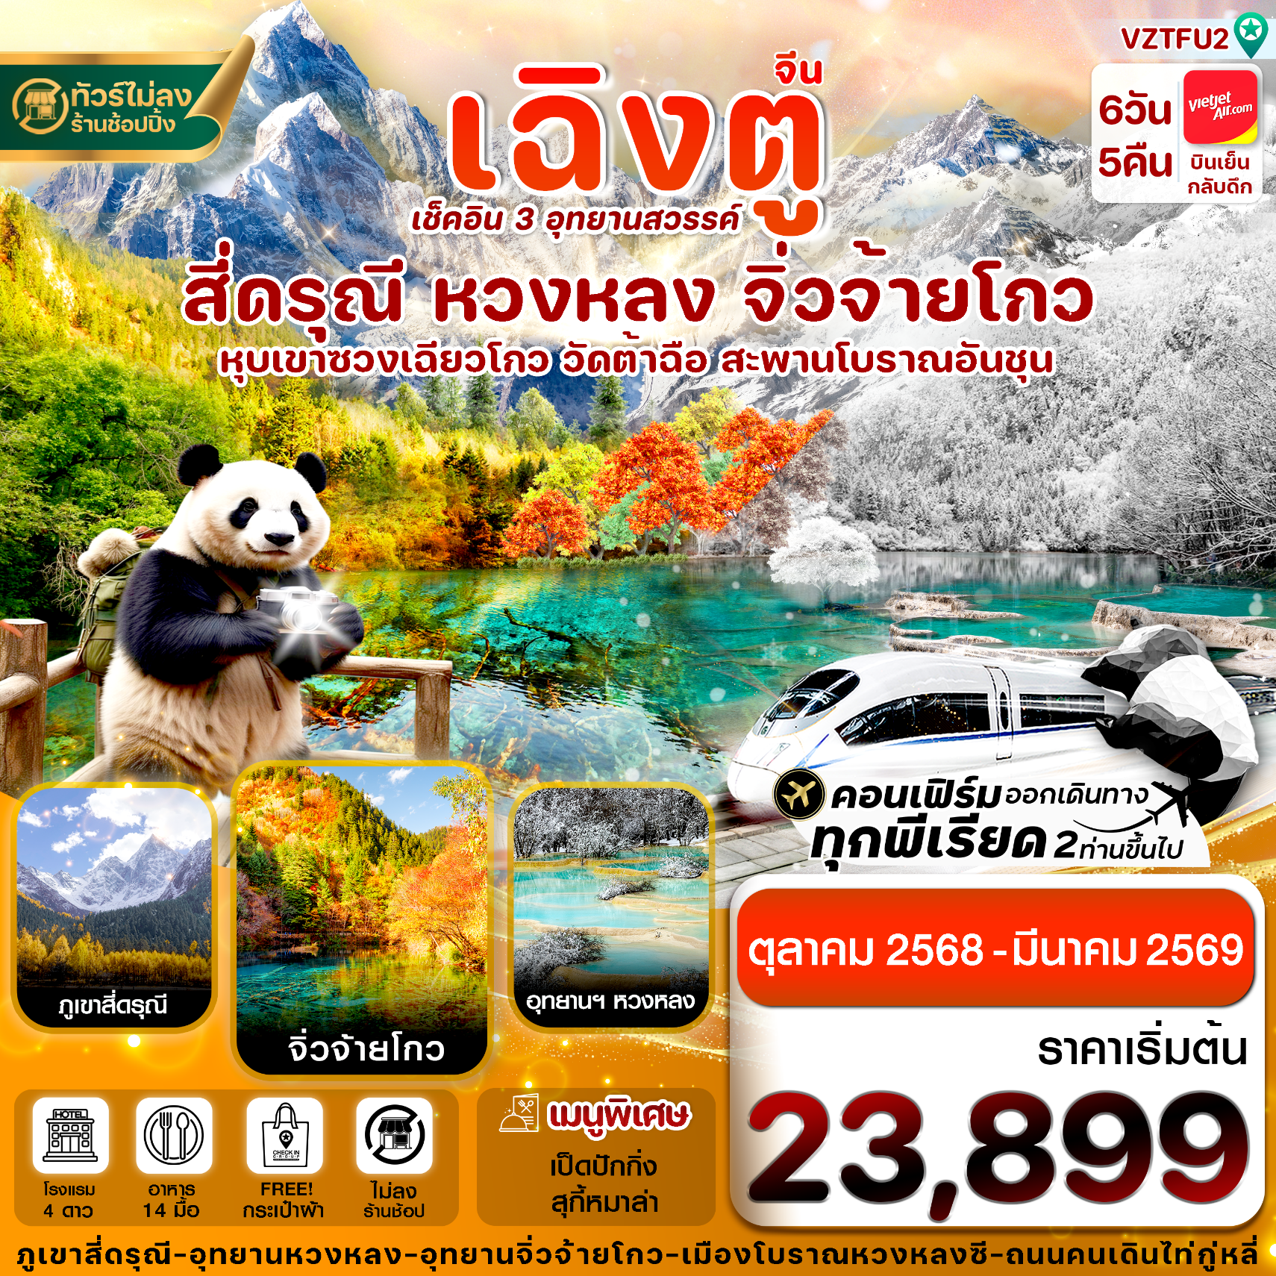
✅เช็คอิน ภูเขาสี่ดรุณี งดงามดั่งแดนสวรรค์ ฉายา ภูเขาแอลป์แห่งเมืองเสฉวน

✅ดื่มด่ำบรรยากาศ อุทยานฯ หวงหลง สถานที่เที่ยวมรดกโลก ฉายาหุบเขามังกรเหลือง
✅รื่นรมย์สวรรค์บนดิน ณ จิ่วจ้ายโกว อุทยานแห่งชาติกลางหุบเขา ที่งดงามดั่งภาพวาด
✅ไหว้พระขอพร วัดต้าฉือ อารามพระถังซ๋ำจั๋ง ประวัติศาสตร์ยาวนานกว่า 1,600 ปี
✅ชมแลนด์มาร์ค หมีแพนด้ายักษ์ปีนตึก สุดน่ารัก ประติมากรรมขนาดใหญ่ของตึก IFS
✅เพลิดเพลินกับ ถนนคนเดินไท่กู่หลี่ และ ถนนคนเดินชุนซีลู่ แหล่งช้อปปิ้งยอดฮิตเมืองเฉิงตู
✅แถมฟรีกระเป๋าผ้าท่านละ 1 ใบ
กำหนดการเดินทาง : ตุลาคม 2568 - มีนาคม 2569
เส้นทางการบิน |  | เที่ยวบิน | เวลาออก-เวลาถึง |  |  | ระยะเวลาเดินทางโดยประมาณ
สุวรรณภูมิ-เฉิงตู (BKK-TFU) |  | VZ3680 | 17.50-22.00 |  |  | 3 ชั่วโมง 50 นาที
เฉิงตู-สุวรรณภูมิ (TFU-BKK) |  | VZ3681 | 23.00-01.15+1 |  |  | 3 ชั่วโมง 15 นาที
กรณีลูกค้ามีซื้อตั๋วภายในประเทศ กรุณาสอบถามคอนเฟิร์มตารางการบินกับทางเจ้าหน้าที่อีกครั้ง
เที่ยวบิน, ราคาตั๋วและรายการอาจมีการเปลี่ยนแปลงได้ตามความเหมาะสม โดยมิต้องแจ้งให้ ทราบล่วงหน้า
วันที่ | รายการท่องเที่ยว |  | รายละเอียดมื้ออาหาร  จำนวน 14 มื้อ |  |  | โรงแรมที่พัก  หรือเทียบเท่า
 |  |  | เช้า | เที่ยง | เย็น
1 | สนามบินเฉิงตูเทียนฟู่-เข้าโรงแรมที่พัก  VZ3680 (17.50-22.00) |  | - | - | - | Tianfu Holiday Inn  4 ดาวหรือเทียบเท่า
2 | ภูเขาสี่ดรุณี(BUS)-หุบเขาซวงเฉียวโกว(รวมรถอุทยานฯ)-เมืองเม่าเสี้ยน-เข้าโรงแรมที่พัก |  | 🍽 | 🍽 | 🍽 | Xiqiang Homeland Hotel  4 ดาวหรือเทียบเท่า
3 | หวงหลง-อุทยานฯ หวงหลง(กระเช้าขึ้น-ลง หวงหลง + รถแบตเตอรี่)-จิ่วจ้ายโกว |  | 🍽 | 🍽 | 🍽 | Celebrity Hotel  4 ดาวหรือเทียบเท่า
4 | อุทยานแห่งชาติจิ่วจ้ายโกว(รถเวียนอุทยาน)-เมืองชวนจู่ซื่อ-เข้าโรงแรมที่พัก |  | 🍽 | 🍽 | 🍽 | Min Jiang Hao Ting  4 ดาวหรือเทียบเท่า
5 | รถไฟความเร็วสูงกลับเฉิงตู(Second Class)(รวมบริการรถขนกระเป๋า)-ถนนซอยกว้างซอยแคบ-สะพานโบราณอันชุน-พร้อมชมแสงสียามค่ำคืน ตึกแฝดเทียนฟู่ |  | 🍽 | 🍽 | 🍽  เป็ดปักกิ่ง | Holiday Inn Express  4 ดาวหรือเทียบเท่า
6 | เมืองโบราณหวงหลงซี -วัดต้าฉือ-หมีแพนด้ายักษ์ปีนตึก-ถนนคนเดินไท่กู่หลี่-ถนนคนเดินชุนซีลู่-เดินทางกลับกรุงเทพฯ(สุวรรณภูมิ)  VZ3681 (23.00-01.15) |  | 🍽 | 🍽  เมนูสุกี้หม่าล่า | -
รายการทัวร์อาจมีการสลับปรับเปลี่ยนตามความเหมาะสม โดยผู้จัดจะคำนึงถึงผลประโยชน์ของลูกค้าเป็นสำคัญ



วันแรก สนามบินเฉิงตูเทียนฟู่-เข้าโรงแรมที่พัก
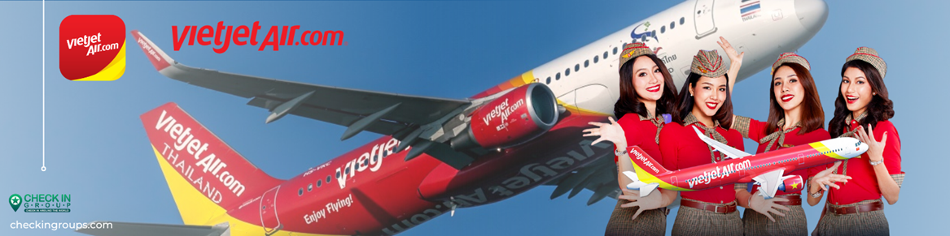
14.30 น. คณะพร้อมกัน ณ สนามบินสุวรรณภูมิ ชั้น 4 เคาน์เตอร์ สายการบิน VIETJET เจ้าหน้าที่ของบริษัทฯ คอยอำนวยความสะดวกให้แก่ท่านก่อนเดินทางขึ้นเครื่อง

17.50 น. นำท่านเหินฟ้าสู่ เมืองเฉิงตู โดยเที่ยวบินที่ VZ3680 ไม่รวมบริการอาหารบนเครื่อง
22.00 น. เดินทางถึงเมืองเฉิงตู ประเทศจีน หลังผ่านพิธีการตรวจคนเข้าเมืองเรียบร้อยแล้ว
🛏️นำท่านเดินทางเข้าที่พัก Tianfu Holiday Inn4 ดาว หรือเทียบเท่า
วันที่สอง ภูเขาสี่ดรุณี(BUS)-หุบเขาซวงเฉียวโกว(รวมรถอุทยานฯ)-เมืองเม่าเสี้ยน-เข้าโรงแรมที่พัก
เช้า รับประทานเช้า ณ ภัตตาคาร (1)
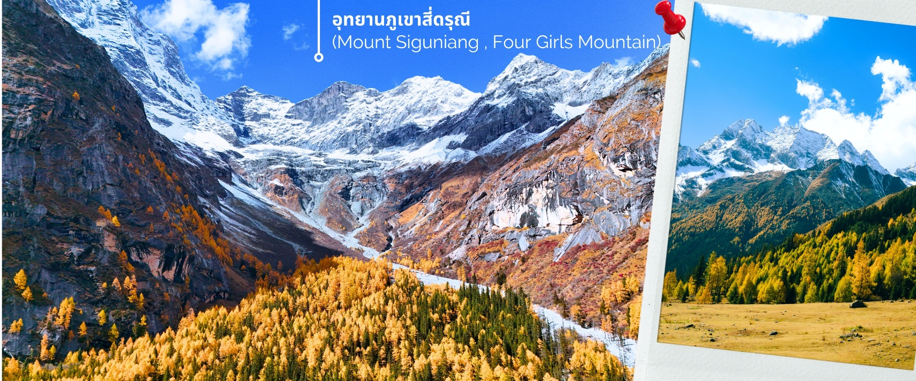
นำท่านเดินทางสู่ อุทยานภูเขาสี่ดรุณี (Mount Siguniang หรือ Four Girls Mountain) หรือชื่อเรียกในภาษาจีนว่า 'ซื่อกูเหนียงซาน' (เดินทางด้วยรถบัสจากเมืองเฉิงตู ใช้เวลาเดินทางประมาณ 3-4 ชั่วโมง) อยู่สูงกว่าระดับน้ำทะเลราว 5,000 เมตร ตั้งอยู่ในอำเภอเสี่ยวจิน เขตปกครองตนเองชนชาติทิเบตและเชียงอาป้า มณฑลเสฉวนทางตะวันตกเฉียงใต้ของจีน ห่างจากนครเฉิงตูราว 220 กิโลเมตร เป็นส่วนหนึ่งของอุทยานฉางผิง ชาวทิเบตเรียกขานกันในนามเทพศักดิ์สิทธิ์ “Skola” ซึ่งแปลว่า “เทพเจ้าผู้ปกปักรักษา” เป็นหุบเขาที่งดงามจนได้รับการขนานนามว่า ภูเขาแอลป์แห่งเมืองเสฉวน ด้วยลักษณะรูปทรงของยอดเขาสี่ลูกที่เรียงรายติดกัน เมื่อมองจากระยะไกลจะเห็นยอดเขาปกคลุมไปด้วยหิมะขาวโพลน ดูคล้ายกับสี่สาวงามกำลังสวมผ้าคลุมศีรษะ ยืนเรียงรายกันอย่างสง่างาม จึงเป็นที่มาของชื่ออันไพเราะนี้ มียอดเขาที่สูงที่สุดจะอยู่เหนือจากระดับน้ำทะเลถึง 6,250 เมตร บนยอดเขาทั้งสี่จะมีหิมะปกคลุมตลอดทั้งปี ตามตำนานทิเบต เล่ากันว่า ยอดเขาที่สูงที่สุด คือน้องสาวคนสุดท้อง ส่วนยอดที่ต่ำที่สุดคือพี่คนโต ที่นี่ปกคลุมไปด้วยป่าไม้หลากหลายชนิด ทั้งป่าสน ป่าเบญจพรรณ และป่าไผ่ และน้ำตกน้อยใหญ่ ทำให้มีระบบนิเวศที่อุดมสมบูรณ์ นอกจากนี้ยังมีทะเลสาบขนาดเล็กกระจายตัวอยู่มากกว่า 25 แห่ง น้ำในทะเลสาบใสสะอาดและสะท้อนภาพของท้องฟ้าและภูเขาได้อย่างสวยงาม จากนั้นนำท่านเดินทางไปสัมผัสความงดงามของ หุบเขาซวงเฉียวโกว (รวมบริการรถในอุทยาน) ตั้งอยู่บนความสูงเหนือระดับน้ำทะเลราว 3,800 เมตร เป็นหุบเขาที่ลึกที่สุด แต่กลับท่องเที่ยวได้ง่าย เป็นจุดชมวิวอันตระการตาด้วยธรรมชาติที่อุดมสมบูรณ์และสวยที่สุดแห่งหนึ่งของที่เที่ยวในอุทยานภูเขาสี่ดรุณีในระดับ 5A โอบล้อมด้วยทิวทัศน์ที่สวยชวนสะกด จนได้รับฉายาว่า 'สวิตเซอร์แลนด์แดนมังกร' ท่านจะได้รื่นรมย์กับทิวทัศน์ของธารน้ำสีใสสะท้อนเงาท้องฟ้าจนกลายเป็นสีคราม ในอ้อมกอดของภูเขาหิมะขนาดมหึมา ผสมผสานกับป่าไม้เขียวขจีราวกับดินแดนสวรรค์ ส่วนบริเวณใกล้เคียงยังเป็นที่ตั้งของหมู่บ้านชาวทิเบตที่มีวิถีชีวิตเรียบง่าย อีกจุดที่ควรค่าแก่การเข้าไปเยี่ยมชม สัมผัสวิถีแบบดั้งเดิมอย่างใกล้ชิด
เที่ยง รับประทานเที่ยง ณ ภัตตาคาร (2)

นำท่านเดินทางสู่ เมืองเม่าเสี้ยน (ใช้เวลาเดินทางประมาณ 3-4 ชั่วโมง) อำเภอหนึ่งในจังหวัดปกครองตนเองชนชาติทิเบตและเชียงอาป้า มีประวัติศาสตร์อันยาวนาน ผ่านการเปลี่ยนแปลงทางสังคมและวัฒนธรรมมาหลายยุคหลายสมัย เมืองเล็กๆ แห่งนี้เต็มไปด้วยความสวยงามและมีชื่อเสียงโด่งดังไปทั่วโลก ที่นี่ยังเป็นถิ่นที่อยู่อาศัยของชนกลุ่มน้อยหลายกลุ่ม โดยเฉพาะชาวเชียง ซึ่งมีวัฒนธรรมและวิถีชีวิตที่เป็นเอกลักษณ์ อีกทั้งยังล้อมรอบไปด้วยธรรมชาติที่สวยงาม ทั้งภูเขา ป่าไม้ และแม่น้ำ ทำให้เมืองเม่าเสี้ยนมีอากาศบริสุทธิ์ และเป็นแหล่งผลิตสินค้าทางการเกษตรหลายชนิด
ค่ำ รับประทานค่ำ ณ ภัตตาคาร (3)
🛏️นำท่านเดินทางเข้าที่พัก Xiqiang Homeland Hotel 4 ดาวหรือเทียบเท่า
วันที่สาม หวงหลง-อุทยานฯ หวงหลง(กระเช้าขึ้น-ลง หวงหลง + รถแบตเตอรี่)-จิ่วจ้ายโกว
เช้า รับประทานเช้า ณ ภัตตาคาร (4)
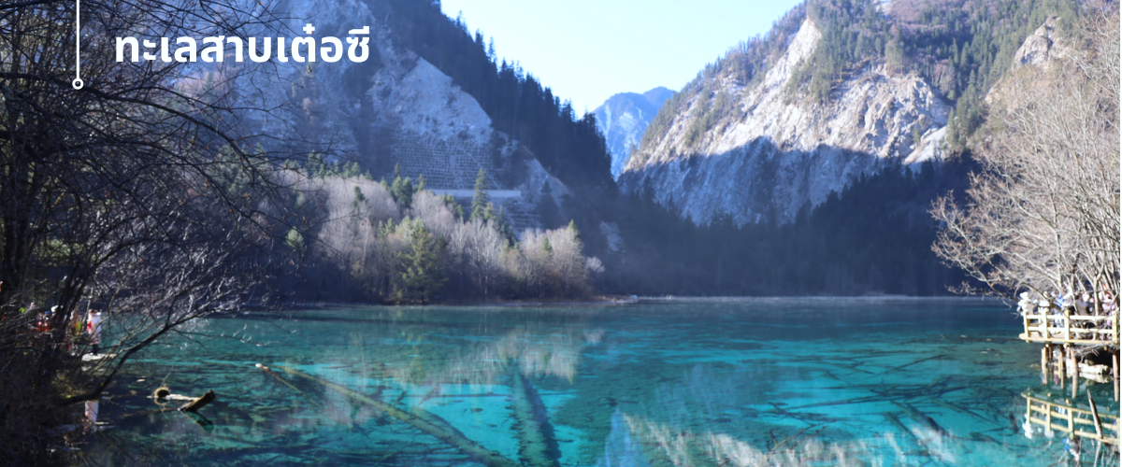
นำท่านชมความสวยงามของ ทะเลสาบเต๋อซี (Diexi lake) ทะเลสาบตั้งอยู่ที่ระดับความสูงกว่า 3,000 เมตรเหนือระดับน้ำทะเล อากาศบริสุทธิ์และเย็นสบายช่วยเสริมให้ประสบการณ์การเยี่ยมชมเต็มไปด้วยความประทับใจ ไม่เพียงแต่จะดึงดูดนักท่องเที่ยวด้วยความสวยงามของธรรมชาติ แต่ยังเป็นจุดหมายที่เหมาะสำหรับการขี่จามรีและสำรวจวัฒนธรรมท้องถิ่นของชาวทิเบตที่อาศัยอยู่ในบริเวณใกล้เคียง
เที่ยง รับประทานเที่ยง ณ ภัตตาคาร (5)
หวงหลง (Huanglong) หรือ หุบเขามังกรเหลือง (รวมค่ากระเช้าขึ้น-ลง หวงหลงและรถแบตเตอรี่) ที่ได้รับการขึ้นทะเบียนเป็นมรดกโลก รายล้อมไปด้วยแอ่งน้ำสีฟ้าจำนวนนับไม่ถ้วน และภูเขาสูงใหญ่สลับซับซ้อน อุทยานหวงหลง (Huanglong Scenic and Historic Interest Area) หรือ หุบเขามังกรเหลือง แหล่งธรรมชาติที่อุดมสมบูรณ์บนเทือกเขา Minshan Mountains มีระบบนิเวศที่หลากหลาย ทั้งน้ำพุร้อน น้ำตก แอ่งน้ำหินปูน รวมถึงเป็นแหล่งของพืชพรรณนานาชนิด และสัตว์ป่าใกล้สูญพันธุ์อย่าง แพนด้ายักษ์ และ ลิงจมูกเชิดสีทอง เป็นต้น ที่สำคัญยังมีทัศนียภาพที่สวยน่าทึ่งราวกับเป็นดินแดนสวรรค์ ด้วยคุณสมบัติเหล่านี้ อุทยานหวงหลงจึงได้รับการขึ้นทะเบียนเป็นมรดกโลกโดยองค์การ UNESCO เมื่อปี ค.ศ. 1992

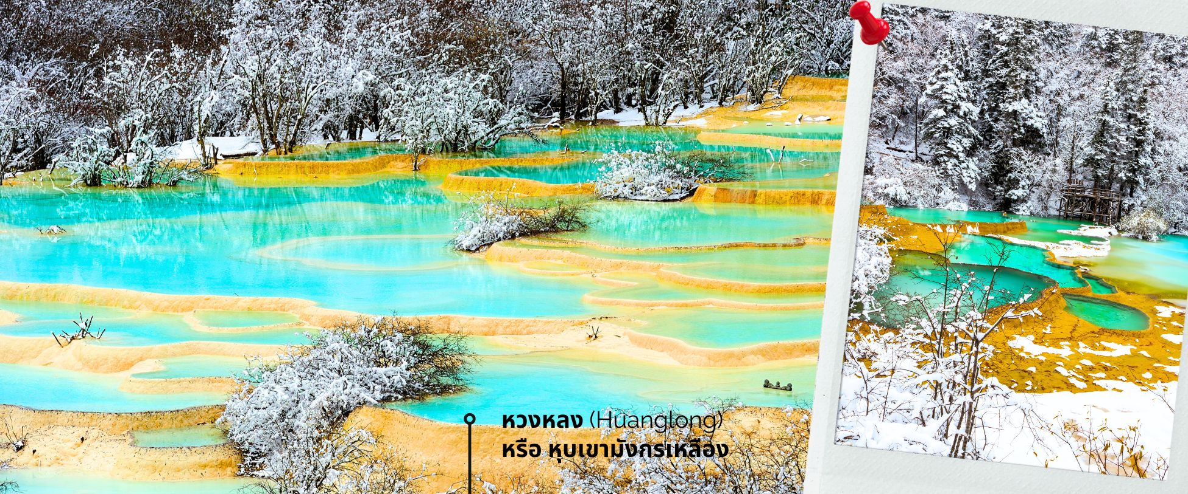
จากนั้นนำท่านออกเดินทางสู่เมืองจิ่วจ้ายโกว เป็นพื้นที่อนุรักษ์ธรรมชาติทางตอนเหนือของมณฑลเสฉวน ประเทศสาธารณรัฐประชาชนจีน มีชื่อเสียงจากน้ำตกหลายระดับชั้นและทะเลสาบที่มีสีสันงดงาม และได้รับการประกาศให้เป็นมรดกโลกเมื่อปี พ.ศ. 2535 ตั้งอยู่ทางตอนใต้สุดของเทือกเขาหมินซาน ห่างจากเมืองเฉิงตูไปทางเหนือ 330 กิโลเมตร
ค่ำ รับประทานค่ำ ณ ภัตตาคาร (6)
🛏️นำท่านเดินทางเข้าที่พัก Celebrity Hotel 4 ดาวหรือเทียบเท่า
วันที่สี่ อุทยานแห่งชาติจิ่วจ้ายโกว(รถเวียนอุทยาน)-เมืองชวนจู่ซื่อ-เข้าโรงแรมที่พัก
เช้า รับประทานเช้า ณ ภัตตาคาร (7)
นำท่านเที่ยวชมความงามของ อุทยานแห่งชาติจิ่วจ้ายโกว (รถเวียนอุทยานฯ) ประกอบด้วยระบบนิเวศป่าไม้ที่หลากหลาย ทิวทัศน์ที่สวยงาม ของที่นี่มีความน่าสนใจเป็นพิเศษ โดยเฉพาะน้ำตกอันตระการตา และนกกว่า 140 สายพันธุ์อาศัยอยู่ในหุบเขาแห่งนี้ รวมไปถึงพืชและสัตว์ใกล้สูญพันธุ์อีกจำนวนมาก
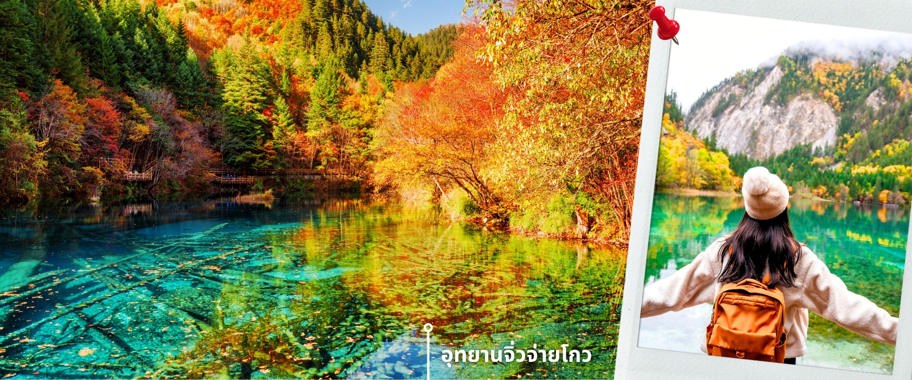
นำท่านเที่ยวชม หมู่บ้านซูเจิง (Shuzheng Village) เป็นหนึ่งใน 9 หมู่บ้านแห่งจิ่วจ้ายโกว เป็นหมู่บ้านเก่าแก่ของชาวทิเบต ล้อมรอบด้วยความสวยงามของธรรมชาติ จากนั้นใช้บริการรถเวียนอุทยานฯ เพื่อเดินทางเที่ยวชมจุดไฮไลท์สำคัญของอุทยานแห่งชาติจิ่วจ้ายโกว

1.ทะเลสาบยาว (Long Lake) ทะเลสาบที่ใหญ่ที่สุด สูงที่สุด และลึกที่สุดในจิ่วจ้ายโกว ด้วยเนื้อที่กว่า 581 ไร่ ความยาวกว่า 7 กิโลเมตร และลึกถึง 103 เมตร ทอดตัวโค้งเป็นรูปพระจันทร์เสี้ยว เนื่องจากหิมะบนภูเขาละลายลงมา น้ำในทะเลสาบสีฟ้าสวยงาม ล้อมรอบด้วยยอดเขาสูงชัน และต้นไม้น้อยใหญ่ที่ปกคลุมด้วยหิมะ งดงามราวหลุดออกมาจากภาพวาด ความพิเศษในช่วงฤดูหนาว ทะเลสาบจะกลายเป็นน้ำแข็งหนากว่า 60 เซนติเมตร ทำให้นักท่องเที่ยวนิยมมาเล่นสเก็ตน้ำแข็งกันเป็นจำนวนมาก
2.ทะเลสาบห้าสี (Five Flower Lake)
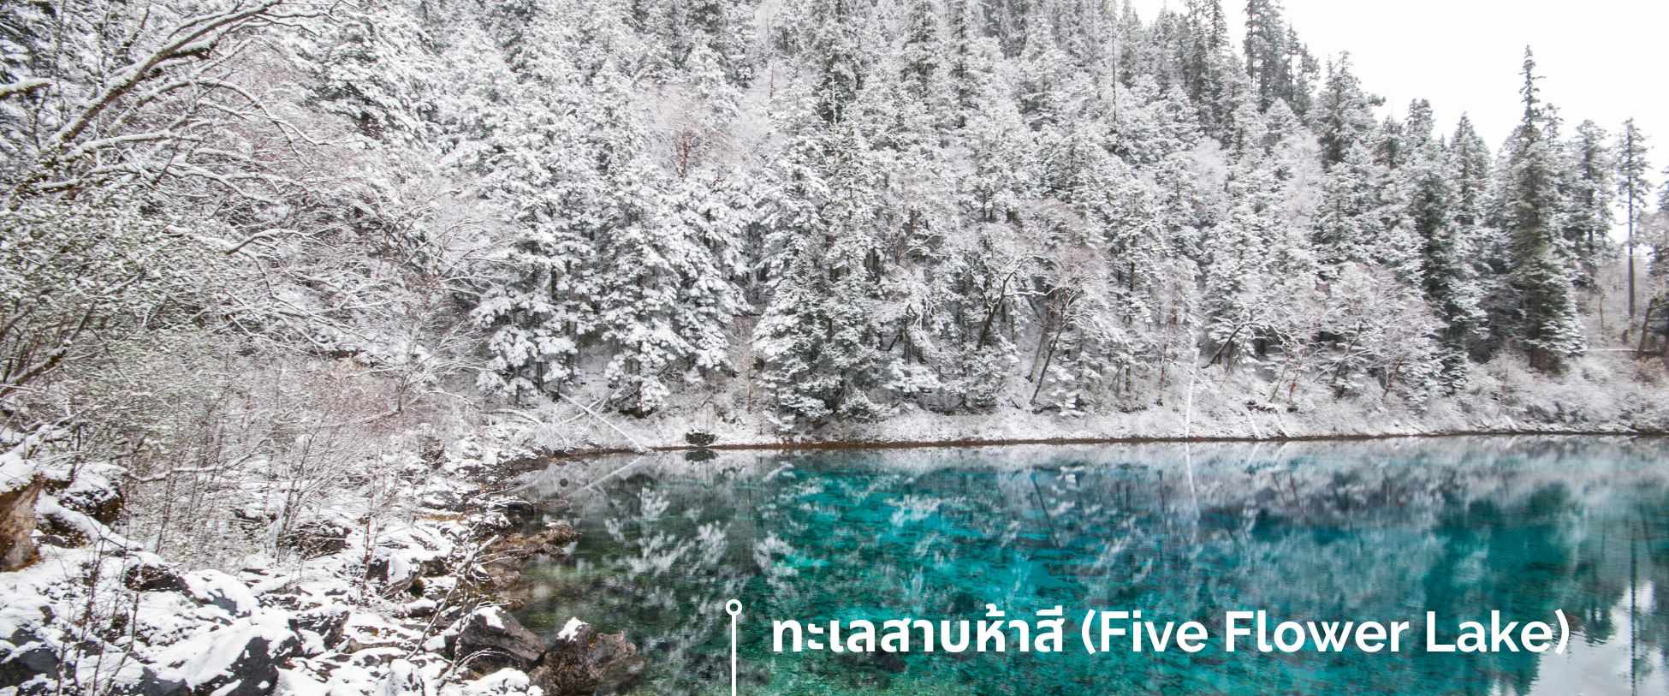
หนึ่งในจุดที่สวยงามและนักท่องเที่ยวแวะมาเยี่ยมชมเยอะที่สุด ตั้งอยู่ที่ความสูงเหนือระดับน้ำทะเลประมาณ 2,472 เมตร น้ำลึกประมาณ 5 เมตร น้ำใสจนเห็นพื้นด้านล่างของทะเลสาบ สีของผืนน้ำสวยงามแปลกตา โดยเฉพาะเมื่อยามแสงอาทิตย์สาดส่องกระทบผิวน้ำ สีของน้ำในทะเลสาบจะสะท้อนเป็นสีสันถึง 5 เฉดสี สวยงามสะกดตา ซึ่งสาเหตุที่ทำให้เกิดสีสันต่างๆ นี้มาจากการสะสมของแร่ธาตุ และพืชน้ำชนิดต่างๆ โดยจะมีสีสันแตกต่างกันไปตามฤดูกาลและช่วงเวลา ยิ่งถ้ามาในช่วงฤดูหนาว ต้นไม้ริมทะเลสาบจะเต็มไปด้วยหิมะสีขาวตัดกับสีของทะเลสาบ ดูสวยงามแปลกตา
เที่ยง รับประทานเที่ยง ณ ภัตตาคาร (8) อาหารบุฟเฟ่ต์ในอุทยานฯ จิ่วจ้ายโกว
3.น้ำตกธารไข่มุก (Pearl Shoal Waterfall)
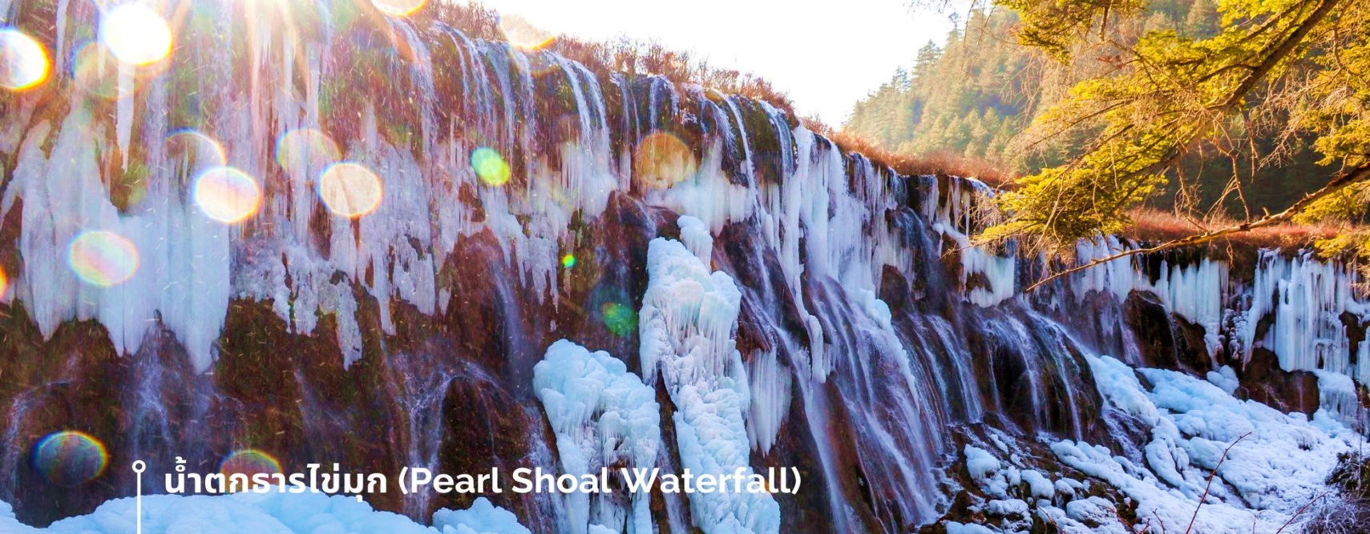
หรือ น้ำตกนู่รือหลาง (Nuo Ri Lang Waterfall) ถือเป็นน้ำตกที่ใหญ่ที่สุดในจิ่วจ้ายโกว มีความสูง 40 เมตร กว้าง 310 เมตร เกิดจากหินปูนที่แข็งตัวจนกลายเป็นรูปทรงคล้ายพัด มีสายธารน้อยใหญ่ไหลผ่านลดหลั่นทอดยาวผ่านชั้นหินต่างๆ

ยามมีแสงแดดสาดส่องตกลงกระทบผิวน้ำจะส่องประกายราวกับเส้นไข่มุกเหมือนชื่อน้ำตก บางครั้งอาจได้เห็นสายรุ้งจากแสงแดดที่สะท้อนกับละอองน้ำอีกด้วย หากได้มาในช่วงฤดูหนาว ก็จะเห็นหิมะเกาะตามต้นไม้ โขดหิน และถ้าอากาศหนาวมากๆ น้ำที่น้ำตกก็จะกลายเป็นน้ำแข็ง กลายเป็นประติมากรรมจากธรรมชาติที่สวยงาม
4.ทะเลสาบนกยูง (Peacock Lake) หรือ ทะเลสาบดอกใม้ห้าสี
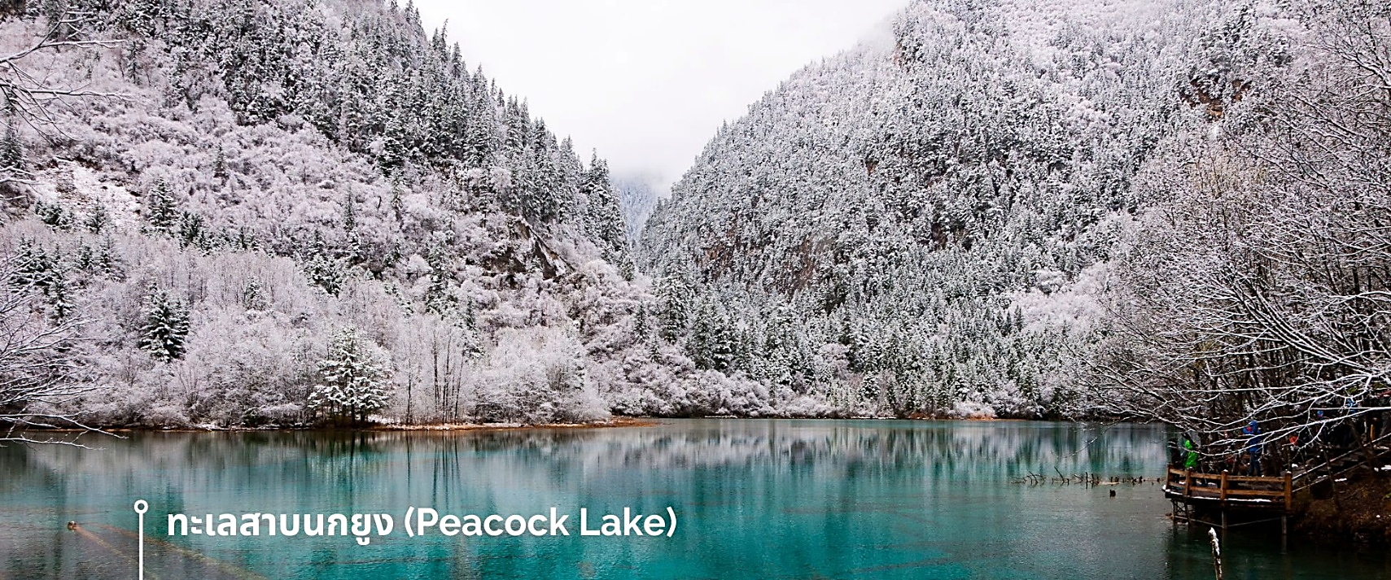
ทะเลสาบมีรูปร่างคล้ายกับนกยูง จึงเป็นที่มาของชื่อ แม้พื้นที่จะไม่กว้างมากนัก มีความยาวเพียงแค่ 310 เมตร แต่ความสวยงามของที่นี่ก็ไม่แพ่จุดอื่นๆ ของอุทยานฯ เพราะน้ำในทะเลสาบเป็นสีฟ้าใสราวกับคริสตัล ไล่เฉดฟ้าอ่อน ฟ้าอมเขียว และน้ำเงินตามความตื้นลึกของน้ำ ในช่วงฤดูหนาวต้นไม้จะถูกปกคลุมไปด้วยหิมะสีขาวนวล ดูแล้วคล้ายนกยูงกำลังจำศีล หากมาในช่วงที่มีแสงแดดจะมองเห็นความงดงามได้ทั่วบริเวณ
5.ทะเลสาบแพนด้า (Panda Lake)
ทะเลสาบแพนด้ามีความลึกเฉลี่ยประมาณ 14 เมตร และระดับน้ำมีการเปลี่ยนแปลงอยู่เสมอ เนื่องจากมีการเชื่อมต่อกับน้ำตกแพนด้าที่อยู่ใกล้เคียง เป็นหนึ่งในทะเลสาบที่สวยงามและโดดเด่นที่สุดในอุทยานแห่งชาติจิ่วจ้ายโกว ด้วยความใสสะอาดของน้ำที่สะท้อนสีเขียวและน้ำเงินสลับกันอย่างลงตัว บวกกับทิวทัศน์โดยรอบที่งดงาม ทำให้ทะเลสาบแห่งนี้เป็นอีกหนึ่งจุดหมายของนักท่องเที่ยวที่มาเที่ยวเยื่อนอุทยานฯ จิ่วจ้ายโกว
หมายเหตุ : สถานที่เที่ยวชมภายในอุทนายฯ จิ่วจ้ายโกว อาจมีการสลับปรับเปลี่ยนตามความเหมาะสมของสถานการณ์ โดยไกด์ท้องถิ่น และหัวหน้าทัวร์จะประเมินถามความเหมาะสมของเวลา และฤดูการท่องเที่ยว รวมไปถึงจำนวนของนักท่องเที่ยว โดยจะคำนึงถึงผลประโยชน์ของลูกค้าเป็นสำคัญ และหาก หากคณะไม่สามารถเดินทางไปชมอุทยานจิ่วจ้ายโกวได้ ไม่ว่าเนื่องจากสภาพอากาศ หรือเหตุผลใดๆ ทางบริษัทฯขอสงวนสิทธิ์ ในการเปลี่ยนสถานที่ท่องเที่ยวเป็น อุทยานแห่งชาติซงผิงโกว หรือ สถานที่เที่ยวอื่นแทน
ค่ำ รับประทานค่ำ ณ โรงแรมที่พัก (9)
🛏️นำท่านเดินทางเข้าที่พัก Min Jiang Hao Ting 4 ดาวหรือเทียบเท่า

วันที่ห้า รถไฟความเร็วสูง กลับเฉิงตู(Second Class)(รวมบริการรถขนกระเป๋า)-ถนนซอยกว้างซอยแคบ-สะพานโบราณอันชุน-พร้อมชมแสงสียามค่ำคืน ตึกแฝดเทียนฟู่
เช้า รับประทานเช้า ณ ภัตตาคาร (10)
นำท่านเดินทางสู่สถานีรถไฟ เพื่อเดินทางด้วย รถไฟความเร็วสูง กลับสู่เมืองเฉิงตู ใช้เวลาเดินทาง ประมาณ 3 ชั่วโมง
(รวมบริการรถขนกระเป๋าแล้ว)
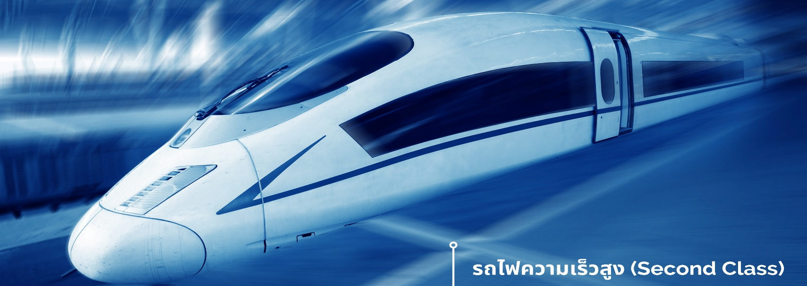
เที่ยง รับประทานเที่ยง ณ ภัตตาคาร (11)
จากนั้นนำท่านเที่ยวชม ถนนโบราณควานไจ่เซี่ยงจื่อ หรือที่เรียกว่า “ถนนซอยกว้างซอยแคบ”เป็นถนนที่มีเสน่ห์ของความเป็นอาคารที่ตกแต่งด้วยเรื่องราววิถีชีวิตการเป็นอยู่ของคนจีนเฉิงตูในสมัยโบราณ ผสมความทันสมัยเข้าไปได้อย่างลงตัว ซึ่งเราสามารถสังเกตได้จากขนาดถนนว่า หากถนนมีความกว้างนั่นหมายถึงพื้นที่สำหรับคนชนชั้นสูง หรือคนมีฐานะ เพราะคนสมัยนั้นโดยสารกันด้วยรถม้านั่นเอง แต่หากเป็นซอยแคบๆ ก็จะเป็นที่พักอาศัยของคนที่มีฐานะปานกลาง ก่อนจะมีการบูรณะให้กลายเป็นแหล่งท่องเที่ยว ถนนคนเดินมี 3 ซอย แต่ละซอยมีความยาวประมาณ 400 เมตร มีร้านค้าเล็กๆ ตั้งเรียงรายอยู่ในแต่ละซอยและตรอกให้เดินช้อปกันเพลิน ทั้งร้านหนังสือ ร้านชา-กาแฟ บาร์ เสื้อผ้า ไปจนถึงร้านอาหารนานาชนิด ให้ท่านได้อิสระเที่ยวตามอัธยาศัย
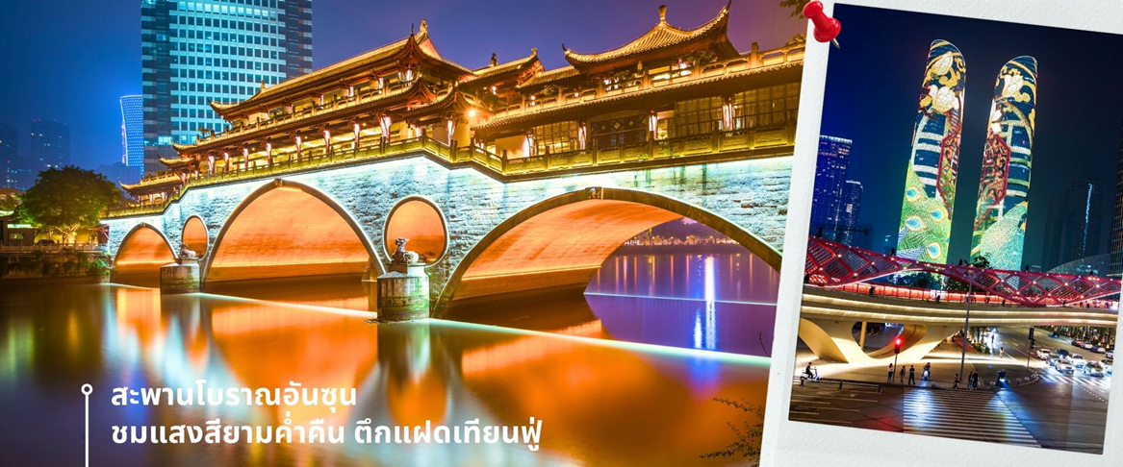
นำท่านชม สะพานโบราณอันซุน-พร้อมชมแสงสียามค่ำคืน ตึกแฝดเทียนฟู่ เป็นสะพานข้ามคลองที่สร้างเป็นเหมือนอาคารอยู่ข้างบน ในช่วงเวลายามเย็นจะเป็นช่วงที่ผู้คนออกมาชมบรรยากาศบริเวณของสะพานแห่งนี้ และมีร้านค้ามากมาย รวมไปถึงบาร์เครื่องดื่มต่างๆ ที่ดึงดูนักท่องเที่ยวได้เป็นอย่างดี เป็นสะพานที่ทอดข้ามแม่น้ำจินเจียง และเป็นรูปแบบสะพานมีหลังคา ตามลักษณะสถาปัตยกรรมจีนโบราณ อายุมากกว่า 300 ปี และในบริเวณใกล้กัน ยังเป็นที่ตั้งของ ตึกแฝดเทียนฟู่ โดยในช่วงค่ำเวลา ประมาณ 19.00–22.00 น. ทั้ง 2 ตึกจะเป็นไฟ LED สวยงามโดดเด่นมาก ตึกแฝดเทียนฟู่ หรือที่เรียกอย่างเป็นทางการว่าตึกศูนย์การเงินนานาชาติเทียนฟู่ เป็นตึกระฟ้าที่สวยงามโดดเด่นสองตึกในย่านการเงินของเฉิงตู ตึกแต่ละตึกมีความสูง 58 ชั้นและสูงกว่า 700 ฟุต ตึกเหล่านี้โดดเด่นเป็นพิเศษด้วยภายนอกที่หุ้มด้วยไฟ LED ที่เป็นเอกลักษณ์ ซึ่งเปลี่ยนอาคารให้กลายเป็นจอภาพดิจิทัลขนาดใหญ่

ค่ำ รับประทานค่ำ ณ ภัตตาคาร (12) เมนูเป็ดปักกิ่ง
🛏️นำท่านเดินทางเข้าที่พัก Holiday Inn Express 4 ดาวหรือเทียบเท่า
วันที่หก เมืองโบราณหวงหลงซี - วัดต้าฉือ-หมีแพนด้ายักษ์ปีนตึก-ถนนคนเดินไท่กู่หลี่-ถนนคนเดินชุนซีลู่-เดินทางกลับกรุงเทพฯ(สุวรรณภูมิ)
เช้า รับประทานเช้า ณ ภัตตาคาร (13)
ช่วงเช้านำท่านเดินทางสู่ เมืองโบราณหวงหลงซี หรือที่รู้จักกันในชื่อฉีสุ่ย ในสมัยโบราณประกอบด้วยทะเลสาบ แม่นํ้าสองสายและวัดสามแห่ง ถนนเจ็ดสายเก้าเลน มีบ้านพักอาศัยที่ได้รับการอนุรักษ์ไว้อย่างดี 76 หลังและลานภายใน 3 แห่งมีโบราณวัตถุทาง วัฒนธรรมที่สําคัญ เช่น สํานักแม่ชี Jinhua ในเมืองยังคงมีอาคารแบบดั้งเดิมที่ได้รับการอนุรักษ์ไว้ โดยมีอาคารไม้แบบดั้งเดิมของราชวงศ์ชิง และราชวงศ์หมิง อนุรักษ์ไว้เป็นอย่างดีจนได้รับการจัดอันดับให้เป็น "สิบจุดชมวิวแห่งใหม่ในเมืองเฉิงตู" และได้รับรางวัลสถานที่ท่องเที่ยวระดับ AAAA ระดับชาติในเดือนมีนาคม พ.ศ.2554
เที่ยง รับประทานเที่ยง ณ ภัตตาคาร (14) เมนูสุกี้หม่าล่า
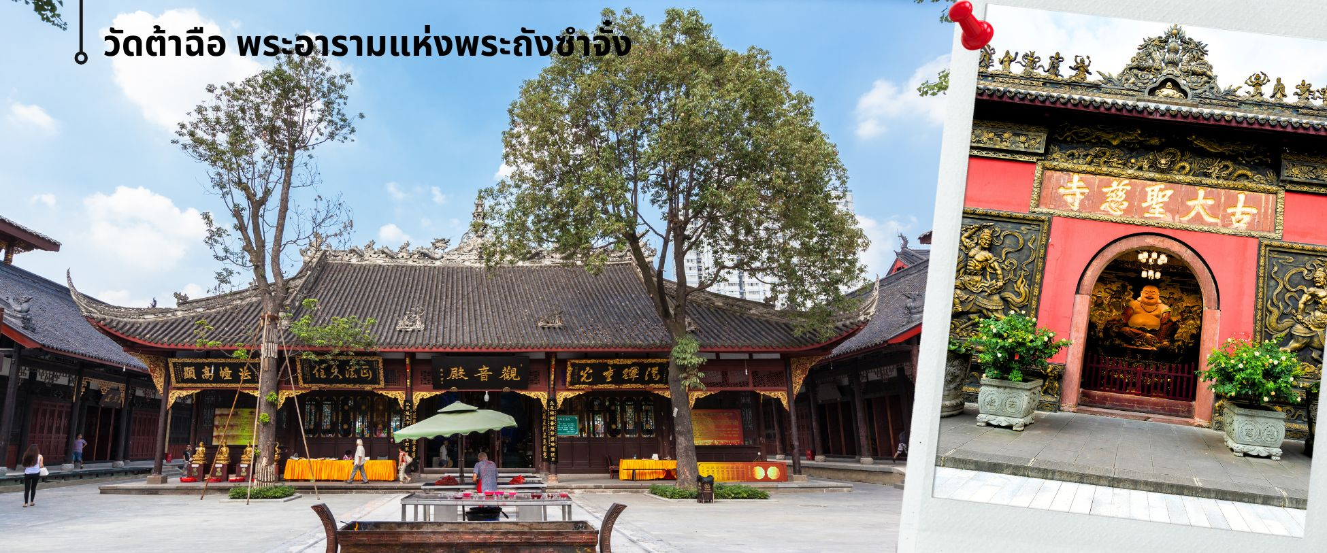
นำท่านชม วัดต้าฉือ พระอารามแห่งพระถังซำจั๋ง ใจกลางนครเฉิงตู พระถังซำจั๋ง ได้รับการสรรเสริญว่าเป็นผู้มีความเพียร และมีชื่อเสียงมายาวนานกว่า 1,400 ปี และยังได้รับการยกย่องว่าเป็น พระไตรปิฎกแห่งรายชวงศ์ถัง พุทธประวัติของพระถังซำจั๋งถูกจารึกในสถานที่ต่างๆมากมาย รวมไปถึงได้ถูกกล่าวถึงในจดหมายเหตุหลายเล่ม ตามเส้นทางการเดินทางแห่งความเพียรของท่าน รวมทั้งมีพระอัฐิของท่าน ประดิษฐานอยู่ในพระอารามของนครนานจิง และที่ทะเลสาบสุริยันจันทราเป็นเกาะไต้หวันอีกด้วย
จากนั้นนำท่านชมความน่ารัก อันเป็นเอกลักษณ์ของมหานครเฉิงตู นั้นคือ หมีแพนด้ายักษ์ปีนตึก ประติมากรรมที่ชื่อว่า
"I Am Here" ซึ่งเป็นหมีแพนด้ายักษ์ที่ตั้งอยู่ที่ IFS (International Finance Square) ในเมืองเฉิงตู ประติมากรรมนี้มีขนาดใหญ่และเป็นผลงานของศิลปินชาวอเมริกัน Lawrence Argent หมีแพนด้าตัวนี้ถูกออกแบบให้ดูเหมือนว่ากำลังปีนตึก และมีส่วนหัวที่โผล่พ้นออกมาจากอาคาร ทำให้เกิดภาพอันน่ารักและน่าประทับใจจากผู้ที่พบเห็นและนักท่องเที่ยว

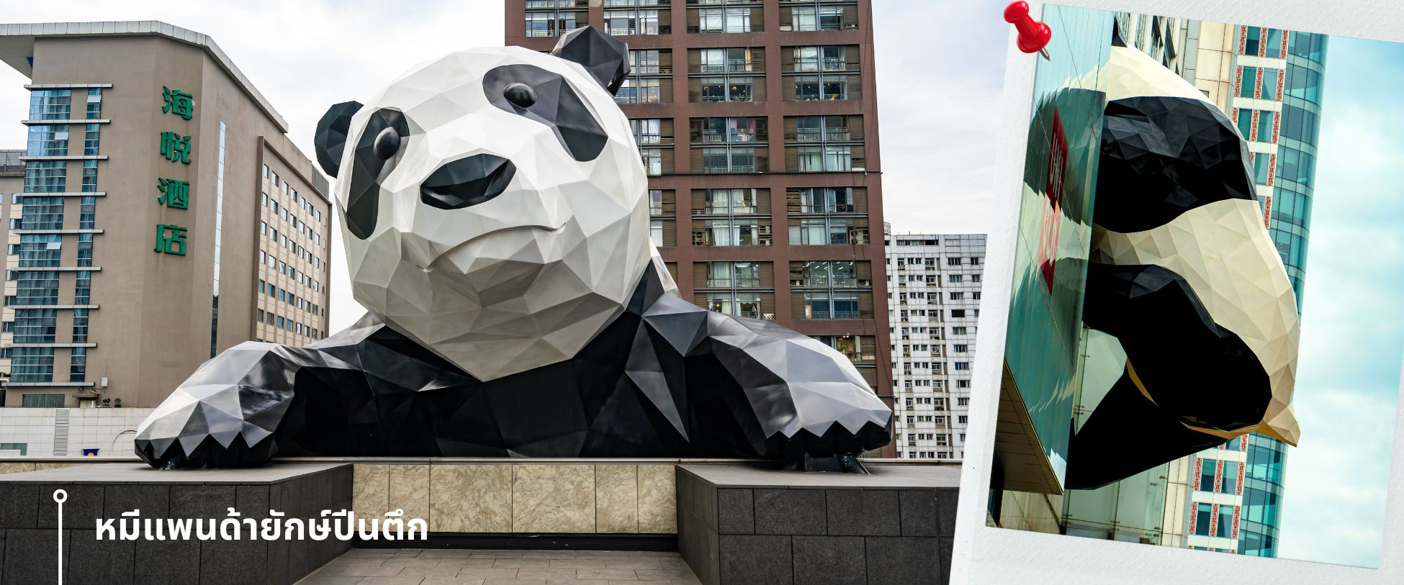
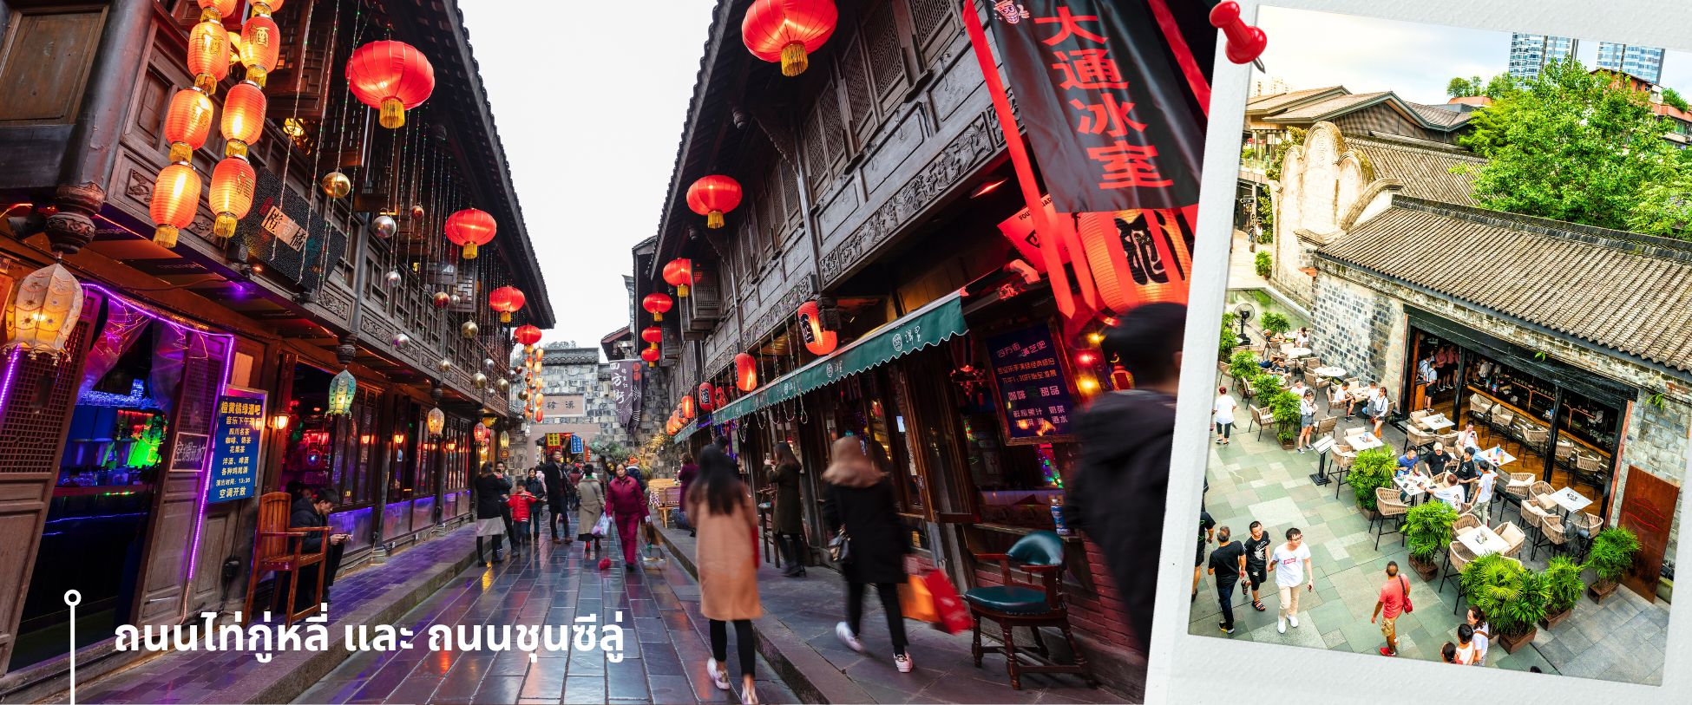
จากนั้นให้ท่านให้อิสระกับการเลือกซื้อสินค้าของฝากที่ ถนนไท่กู่หลี่ และ ถนนชุนซีลู่ ในย่ายนี้เป็นถนนโบราณ ในอดีตเคยโรงงานผลิตผ้าไหมใหญ่ที่สุดในจีน ปัจจุบันได้เปลี่ยนเป็นถนนช้อปปิ้งแหล่งสวรรค์ของนักท่องเที่ยว เป็นถนนคนเดินมีห้างสรรพสินค้าชื่อดัง มีร้านค้ามากกว่า 700 ร้านค้าที่เต็มไปด้วยสินค้าต่าง ๆ ทั้งร้านค้าแฟชั่น ร้านอาหารและโรงแรมนานาชาติมากมายซึ่งเป็นที่เที่ยวเฉิงตูที่มีการเชื่อมต่อทางวัฒนธรรมท้องถิ่นที่เป็นแหล่งช้อปปิ้งและเป็นแหล่งร้านอาหารที่อร่อยต่าง ๆ มากมาย ซึ่งเป็นสถานที่เที่ยวของเฉิงตูที่ทำให้เพลิดเพลินกับสินค้าแบรนด์เนมและแบรนจีน เพื่อให้นักท่องเที่ยวได้เลือกซื้อตามอิสระ แวะร้าน POP MART
23.00 น. เดินทางกลับกรุงเทพฯ โดยสายการบิน สายการบิน VIETJET เที่ยวบินที่ VZ3681
01.15+1 น. เดินทางถึง สนามบินสุวรรณภูมิ โดยสวัสดิภาพ

อัตราค่าบริการ
วันเดินทาง | ผู้ใหญ่พัก 2-3 ท่าน  (ไม่มีราคาเด็ก) | พักเดี่ยวจ่ายเพิ่ม
ตุลาคม 2568
12-17 ตุลาคม 2568 | 28,899 บาท | 6,900 บาท
26-31 ตุลาคม 2568 BUS1 | 29,899 บาท | 6,900 บาท
26-31 ตุลาคม 2568 BUS2 | 29,899 บาท | 6,900 บาท
พฤศจิกายน 2568
01-06 พฤศจิกายน 2568 | 29,899 บาท | 6,900 บาท
02-07 พฤศจิกายน 2568 | 28,899 บาท | 6,900 บาท
07-12 พฤศจิกายน 2568 | 28,899 บาท | 6,900 บาท
08-13 พฤศจิกายน 2568 | 28,899 บาท | 6,900 บาท
09-14 พฤศจิกายน 2568 | 28,899 บาท | 6,900 บาท
14-19 พฤศจิกายน 2568 | 26,899 บาท | 6,900 บาท
15-20 พฤศจิกายน 2568 | 25,899 บาท | 6,900 บาท
16-21 พฤศจิกายน 2568 | 24,899 บาท | 5,900 บาท
21-26 พฤศจิกายน 2568 | 25,899 บาท | 5,900 บาท
22-27 พฤศจิกายน 2568 | 25,899 บาท | 5,900 บาท
23-28 พฤศจิกายน 2568 | 25,899 บาท | 5,900 บาท
28 พฤศจิกายน – 03 ธันวาคม 2568 | 26,899 บาท | 5,900 บาท
29 พฤศจิกายน – 04 ธันวาคม 2568 | 26,899 บาท | 5,900 บาท
30 พฤศจิกายน – 05 ธันวาคม 2568 | 25,899 บาท | 5,900 บาท
ธันวาคม 2568
05-10 ธันวาคม 2568 | 26,899 บาท | 5,900 บาท
06-11 ธันวาคม 2568 | 26,899 บาท | 5,900 บาท
07-12 ธันวาคม 2568 | 25,899 บาท | 5,900 บาท
12-17 ธันวาคม 2568 | 24,899 บาท | 5,900 บาท
13-18 ธันวาคม 2568 | 24,899 บาท | 5,900 บาท
14-19 ธันวาคม 2568 | 24,899 บาท | 5,900 บาท
19-24 ธันวาคม 2568 | 25,899 บาท | 5,900 บาท
20-25 ธันวาคม 2568 | 25,899 บาท | 5,900 บาท
21-26 ธันวาคม 2568 | 26,899 บาท | 5,900 บาท
26-31 ธันวาคม 2568**ปีใหม่ | 30,899 บาท | 5,900 บาท
27 ธ.ค. 2568 – 01 ม.ค. 2569 **ปีใหม่ | 32,899 บาท | 5,900 บาท
28 ธันวาคม 2568 – 02 มกราคม 2569  **ปีใหม่ | 32,899 บาท | 5,900 บาท
31 ธันวาคม 2568 – 05 มกราคม 2569  **ปีใหม่ | 30,899 บาท | 5,900 บาท
มกราคม 2569
02-07 มกราคม 2569 | 26,899 บาท | 5,900 บาท
03-08 มกราคม 2569 | 26,899 บาท | 5,900 บาท
04-09 มกราคม 2569 | 23,899 บาท | 5,900 บาท
09-14 มกราคม 2569 | 24,899 บาท | 5,900 บาท
10-15 มกราคม 2569 | 24,899 บาท | 5,900 บาท
11-16 มกราคม 2569 | 24,899 บาท | 5,900 บาท
16-21 มกราคม 2569 | 24,899 บาท | 5,900 บาท
17-22 มกราคม 2569 | 24,899 บาท | 5,900 บาท
18-23 มกราคม 2569 | 23,899 บาท | 5,900 บาท
23-28 มกราคม 2569 | 24,899 บาท | 5,900 บาท
24-29 มกราคม 2569 | 24,899 บาท | 5,900 บาท
25-30 มกราคม 2569 | 23,899 บาท | 5,900 บาท
30 มกราคม – 04 กุมภาพันธ์ 2569 | 24,899 บาท | 5,900 บาท
31 มกราคม – 05 กุมภาพันธ์ 2569 | 24,899 บาท | 5,900 บาท
กุมภาพันธ์ 2569
01 – 06 กุมภาพันธ์ 2569 | 24,899 บาท | 5,900 บาท
06 – 11 กุมภาพันธ์ 2569 | 24,899 บาท | 5,900 บาท
07 – 12 กุมภาพันธ์ 2569 | 24,899 บาท | 5,900 บาท
08 – 13 กุมภาพันธ์ 2569 | 24,899 บาท | 5,900 บาท
27 กุมภาพันธ์ – 04 มีนาคม 2569 | 24,899 บาท | 5,900 บาท
28 กุมภาพันธ์ – 05 มีนาคม 2569 | 24,899 บาท | 5,900 บาท
มีนาคม 2569
01-06 มีนาคม 2569 | 24,899 บาท | 5,900 บาท
06-11 มีนาคม 2569 | 24,899 บาท | 5,900 บาท
07-12 มีนาคม 2569 | 24,899 บาท | 5,900 บาท
08-13 มีนาคม 2569 | 24,899 บาท | 5,900 บาท
13-18 มีนาคม 2569 | 25,899 บาท | 5,900 บาท
14-19 มีนาคม 2569 | 25,899 บาท | 5,900 บาท
15-20 มีนาคม 2569 | 25,899 บาท | 5,900 บาท
20-25 มีนาคม 2569 | 25,899 บาท | 5,900 บาท
21-26 มีนาคม 2569 | 25,899 บาท | 5,900 บาท
22-27 มีนาคม 2569 | 25,899 บาท | 5,900 บาท
27 มีนาคม – 01 เมษายน 2569 | 25,899 บาท | 5,900 บาท
28 มีนาคม – 02 เมษายน 2569 | 25,899 บาท | 5,900 บาท
29 มีนาคม – 03 เมษายน 2569 | 25,899 บาท | 5,900 บาท


ราคาเด็กทารก (อายุไม่เกิน 2 ปี) INFANT : 8,000 บาท
ราคาทัวร์ไม่รวมค่าทิปไกด์ท้องถิ่นและคนขับรถ
ท่านละ 1,500 บาท ตลอดการเดินทาง
หัวหน้าทัวร์ไทย แล้วแต่ความพึงพอใจในการบริการของท่าน
รายการท่องเที่ยวนี้ อาจเปลี่ยนแปลงหรือสลับสถานที่ท่องเที่ยว ได้ตามความเหมาะสม
อันเกิดจากปัจจัยภายนอก เช่น สภาพอากาศ ความล่าช้าของเที่ยวบิน และอื่นๆ
โดยบริษัทฯ ผู้จัด จะคำนึงถึงผลประโยชน์ของลูกค้าเป็นสำคัญ
(10 ท่านขึ้นไป มีหัวหน้าทัวร์บริการ)
อย่าลืม!! อ่านเพื่อทำความเข้าใจเงื่อนไขการจองทัวร์


เงื่อนไขการยกเลิก
- ยกเลิกก่อนเดินทาง 45 วันทำการขึ้นไป ผู้จัดจะคืนค่ามัดจำให้เต็มจำนวน โดยอาจมีค่าใช้จ่ายที่เกิดขึ้นจริงที่ไม่สามารถคืนได้ ยกเว้นกรณีทัวร์ที่เดินทางตรงวันหยุดเทศกาล วันหยุดนักขัตฤกษ์ จะต้องแจ้งยกเลิกก่อนเดินทาง 60 วันทำการขึ้นไป
- ยกเลิกการเดินทาง น้อยกว่า 45 วันทำการก่อนเดินทาง ผู้จัดจะไม่คืนเงินมัดจำค่าทัวร์ และ หรือ เรียกเก็บค่าใช้จ่ายที่เกิดขึ้นจริง เช่น ค่าบัตรโดยสาร ค่าโรงแรม ค่าจองร้านอาหาร หรืออื่นๆ
- ยกเลิกการเดินทาง หลังจากกรุ๊ปเต็มหรือปิดการขายแล้ว ผู้จัดจะเรียกเก็บค่าใช้จ่ายที่เกิดขึ้นจริง เช่นค่าบัตรโดยสาร ค่าโรงแรม ค่าจองร้านอาหาร ค่าเสียโอกาสในการขาย และอื่นๆ
การแจ้งยกเลิกการเดินทาง เลื่อนวันเดินทาง หรือไม่เดินทางในวันเดินทางที่ทำการจองไว้
ผู้จัดถือว่าเป็นการยกเลิกทั้งสิ้น




อัตราค่าบริการรวม
- ค่าตั๋วเครื่องบินไป-กลับเส้นทางตามรายการระบุชั้นทัศนาจร(ต้องไป-กลับพร้อมคณะเท่านั้น)
- ค่าภาษีสนามบิน และค่าน้ำมันเชื้อเพลิงแล้ว และทางบริษัทขอเก็บเพิ่มในกรณีที่สายการบินมีการปรับค่าธรรมเนียมเพิ่ม ก่อนการเดินทาง
- ค่าสัมภาระน้ำหนัก ท่านละ 20 กก. (1ชิ้น/ท่าน) โหลดใต้ท้องเครื่องบิน และสำหรับถือขึ้นเครื่อง 7 กก.
- ค่าที่พักตามที่ระบุในรายการ
- ค่าอาหารตามรายการที่ระบุ
- ค่ารถรับ-ส่งนำเที่ยวตามรายการ และค่าเข้าชมสถานที่ตามรายการระบุ
- ค่าบริการหัวหน้าทัวร์ที่ชำนาญเส้นทางนำท่านท่องเที่ยวตลอดรายการในต่างประเทศ
- ประกันอุบัติเหตุระหว่างการเดินทาง วงเงินท่านละ 1,000,000 บาท(เงื่อนไขตามกรมธรรม์)
- ภาษีมูลค่าเพิ่ม 7% และหักภาษี ณ ที่จ่าย 3% (คำนวณจากค่าบริการเท่านั้น)
อัตราค่าบริการไม่รวม
ค่าใช้จ่ายส่วนตัว อาทิ ค่าทำหนังสือเดินทาง ค่าโทรศัพท์ส่วนตัว ค่าซักรีด มินิบาร์ในห้องพัก รวมถึงค่าอาหารและเครื่องดื่มที่สั่งเพิ่มนอกหนือจากรายการ
ค่าสัมภาระที่หนักเกินสายการบินกำหนด (ปกติ 20 กก.)
ค่าทิปไกด์ท้องถิ่นและคนขับรถ ท่านละ 1,500 บาท (เด็กชำระค่าทิปเท่ากับผู้ใหญ่)
ค่าทิปหัวหน้าทัวร์ไทย แล้วแต่ความพึงพอใจของท่าน
เงื่อนไขในการจองและชำระเงิน
ชำระมัดจำในวันที่จองที่นั่งละ 10,000 บาท พร้อมหนังสือเดินทาง (หรือสำเนา) ส่วนที่เหลือชำระทั้งหมด
อย่างน้อย 30 วัน ก่อนเดินทาง
กรุ๊ปที่เดินทางช่วงวันหยุด หรือเทศกาลที่ต้องการันตีมัดจำกับสายการบินหรือผ่านตัวแทนในประเทศหรือต่างประเทศ รวมถึงเที่ยวบินพิเศษ เช่น Charter Flight,Extra Flight ทางบริษัทฯขอสงวนสิทธิ์ไม่คืนเงินค่าทัวร์ทั้งเต็มจำนวนหรือบางส่วน ในกรณีที่ท่านจองแล้วยกเลิกหรือเลื่อนการเดินทาง




ข้อควรทราบ
ทางบริษัทฯขอสงวนสิทธิ์ความรับผิดชอบใดๆทั้งสิ้นในกรณีดังต่อไปนี้
- หากเกิดกรณีความล่าช้าจากสายการบิน การประท้วง การนัดหยุดงาน การก่อจลาจล การปิดด่าน ภัยธรรมชาติ หรือกรณีที่ท่านถูกปฏิเสธการเข้าหรือออกเมืองจากเจ้าหน้าที่ตรวจคนเข้าเมืองหรือเจ้าหน้าที่กรมแรงงานทั้งจากไทยและต่างประเทศ ซึ่งอยู่นอกเหนือความรับผิดชอบของบริษัทฯ
- หากท่านใช้บริการของทางบริษัทฯไม่ครบ อาทิ ไม่เที่ยวบางรายการ ไม่ทานอาหารบางมื้อ เพราะค่าใช้จ่ายทุกอย่าง ทางบริษัทฯ ได้ชำระค่าใช้จ่ายให้ตัวแทนต่างประเทศแบบเหมาขาดก่อนออกเดินทางแล้ว
- หากเกิดทรัพย์สินสูญหายจากการโจรกรรมและ/หรือ เกิดอุบัติเหตุสูญหายที่เกิดจากความประมาทของตัวนักท่องเที่ยวเอง
- ตั๋วเครื่องบินเป็นตั๋วราคาพิเศษ หากท่านไม่เดินทางพร้อมคณะ ไม่ว่าด้วยเหตุใดก็ตาม ไม่สามารถนำมาเลื่อนวันเดินทางได้หรือคืนเงินได้
- เนื่องจากตั๋วเครื่องบินเป็นตั๋วแบบหมู่คณะ ระบบจะทำการ Random ไม่สามารถเลือกที่นั่งได้ ท่านอาจจะไม่ได้นั่งติดกัน แต่สามารถแจ้งความต้องการต่อหน้าเคาน์เตอร์สายการบินเท่านั้น
**************************
ข้อกำหนดเพิ่มเติมเกี่ยวกับการเดินทางสำหรับเด็กอายุต่ำกว่า 16 ปี
ผู้โดยสารที่มีอายุต่ำกว่า 16 ปีจะต้องเดินทางพร้อมกับบิดามารดาหรือผู้ปกครองโดยชอบด้วยกฎหมาย
หากเดินทางเพียงลำพัง จะต้องมีหนังสือยินยอมพร้อมสำเนาบัตรประชาชนของบิดามารดาหรือผู้ปกครองที่ลงนาม
รับรองความถูกต้อง หากมีการสุ่มตรวจและไม่สามารถแสดงหลักฐานดังกล่าวได้ สายการบินมีสิทธิปฏิเสธการเช็คอิน
และดำเนินการตรวจสอบเพิ่มเติมและผู้โดยสารจะต้องรับผิดชอบต่อผลที่เกิดขึ้นเองแต่เพียงผู้เดียว
สำคัญมาก !!!
หนังสือเดินทาง (PASSPORT) ต้องมีอายุการใช้งานอย่างน้อย 6 เดือน
บริษัทฯไม่รับผิดชอบหากหนังสือเดินทางของท่านเหลือไม่ถึง
และไม่สามารถเดินทางออกนอกประเทศได้

หากท่านไม่ได้ถือหนังสือเดินทางประเทศไทย
โปรดสอบถาม เงื่อนไขการเดินทาง และ เงื่อนไขวีซ่า

